

Web View

WebView

**[11/10/16]**

Unidad III

RAFAEL GRADO BARRAZA

13550376

Sistemas operativos móviles

Contenido

Código 3

MainActivity 3

Layout Activity 3

Funcionamiento 4

Pantalla 1 4

Pantalla 2 5

Repositorio 6

# Código

## MainActivity

Bueno en esta parte lo que se hace es poner lo que se importara para el webview es lo nuevo

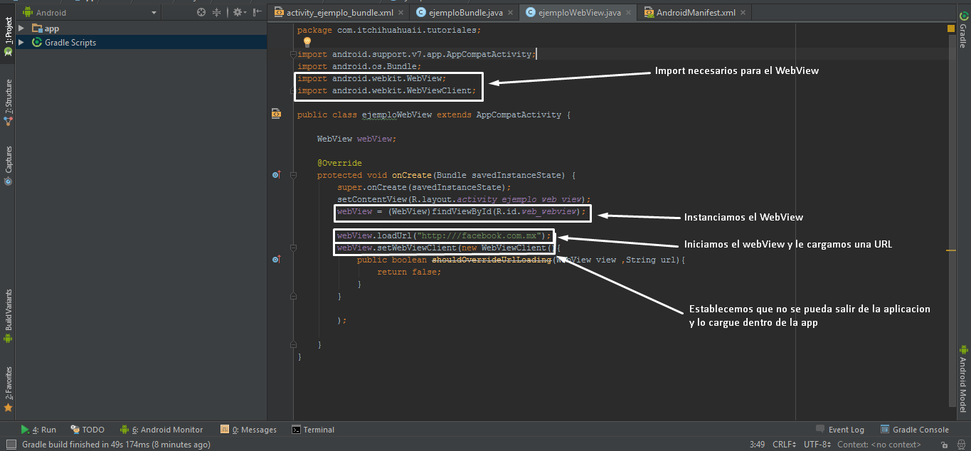

## Layout Activity

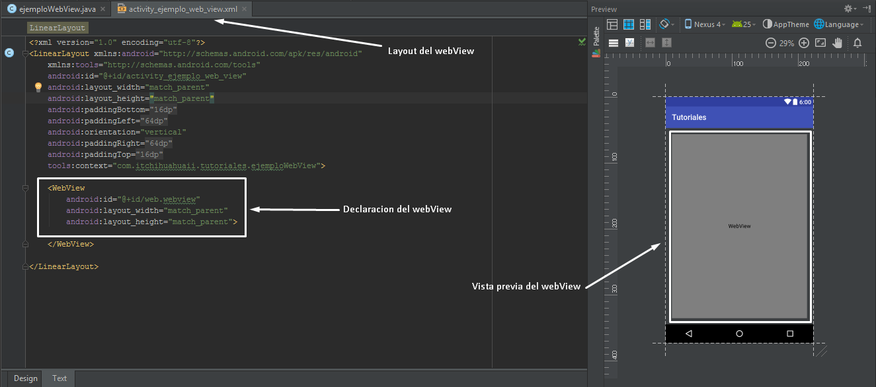

**LinearLayout** coloca las vistas una a continuación de otra, sin superponerlas nunca.

# Funcionamiento

## Pantalla 1

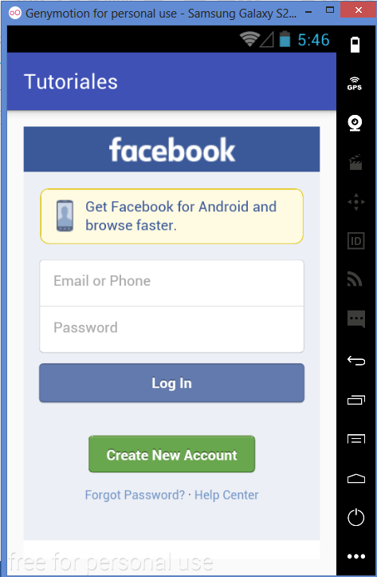

## Pantalla 2

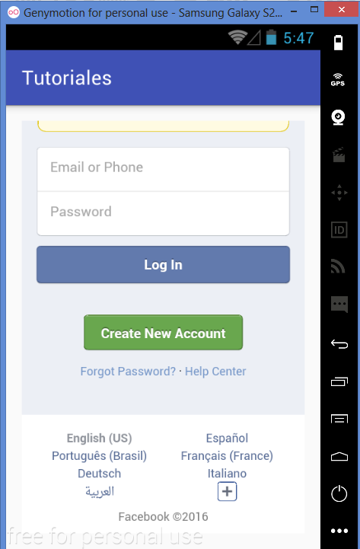

# Repositorio

Link del repositorio

https://github.com/abcluis/Tutoriales